1. Traer el FirstName y LastName de Person.Person cuando el FirstName sea Mark.

--1

select FirstName, LastName from [Person].[Person] where FirstName='Mark';

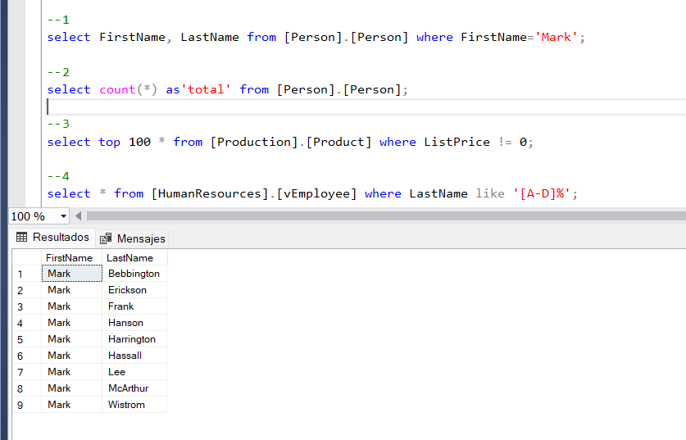

1. ¿Cuántas filas hay dentro de Person.Person?

--2

select count(*) as'total' from [Person].[Person];

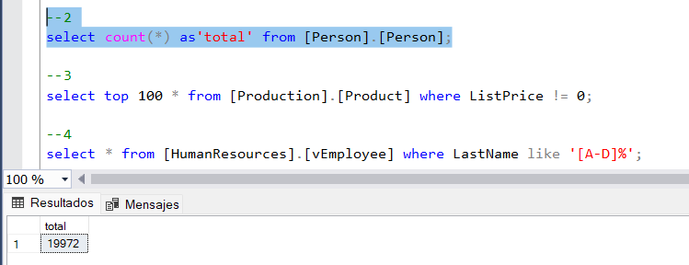

1. Traer las 100 primeras filas de Production.Product donde el ListPrice no es 0

--3

select top 100 * from [Production].[Product] where ListPrice != 0;

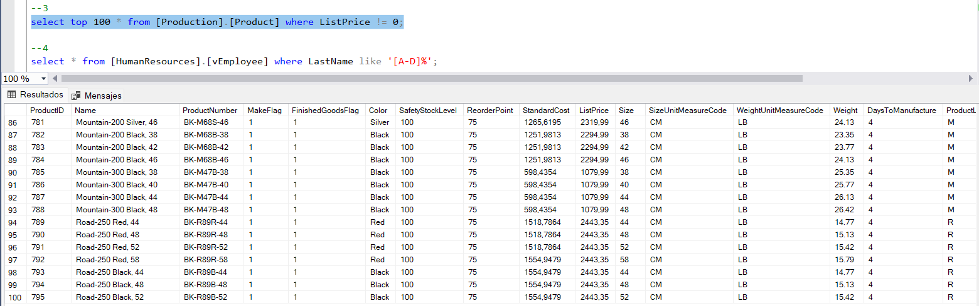

1. Traer todas las filas de de HumanResources.vEmployee donde los apellidos de los empleados empiecen con una letra inferior a “D”

--4

select * from [HumanResources].[vEmployee] where LastName like '[A-D]%';

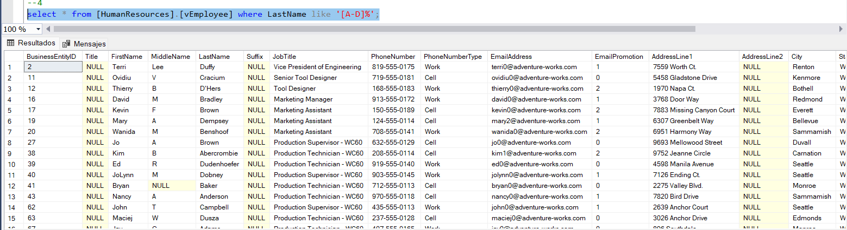

1. ¿Cuál es el promedio de StandardCost para cada producto donde StandardCost es mayor a $0.00? (Production.Product)

--5

select AVG(StandardCost) as 'promedio del costo estandar' from [Production].[Product] where StandardCost > 0;

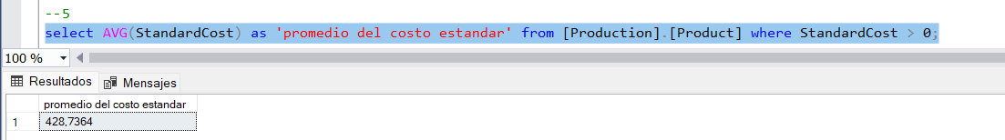

1. En la tabla Person.Person ¿cuántas personas están asociadas con cada tipo de persona (PersonType)?

--6

select count(*) as 'Persons per PersonType'from [Person].[Person] group by PersonType;

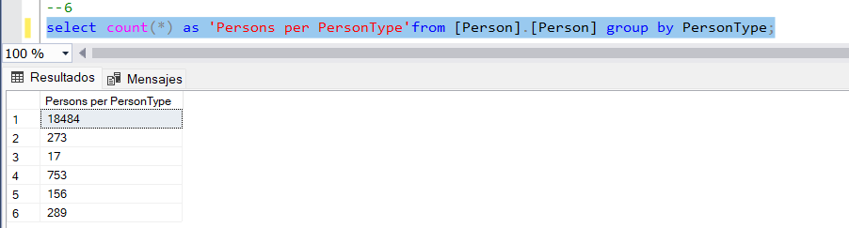

1. Traer todas las filas y columnas de Person.StateProvince donde el CountryRegionCode sea CA.

--7

select * from [Person].[StateProvince] where CountryRegionCode = 'CA';

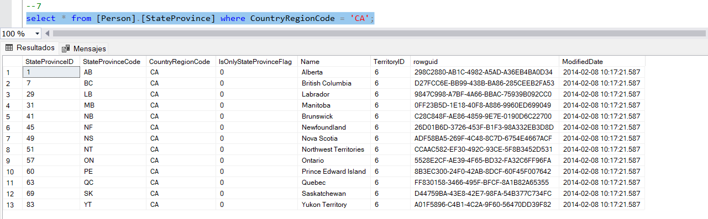

1. ¿Cuántos productos en Production.Product hay que son rojos (red) y cuántos que son negros (black)?

--8

select Color, count(*) from [Production].[Product] where Color='Black' or Color='Red' group by Color;

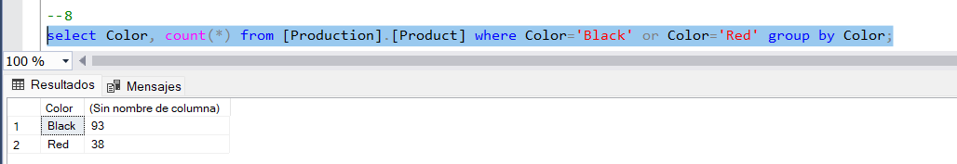

1. ¿Cuál es el valor promedio de Freight por cada venta? (Sales.SalesOrderHeader) donde la venta se dio en el TerriotryID 4?

--9

select AVG(Freight) as 'AVG Freight Southwest North America' from [Sales].[SalesOrderHeader] where TerritoryID = 4;

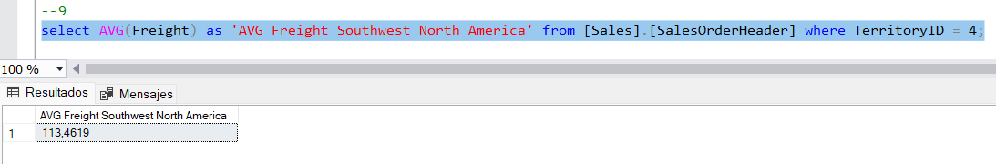

1. Traer a todos los clientes de Sales.vIndividualCustomer cuyo apellido sea Lopez, Martin o Wood, y sus nombres empiecen con cualquier letra entre la C y la L.

--10

select * from [Sales].[vIndividualCustomer] where (LastName='Lopez' or LastName='Martin' or LastName='Wood') and (FirstName like '[C-L]%');

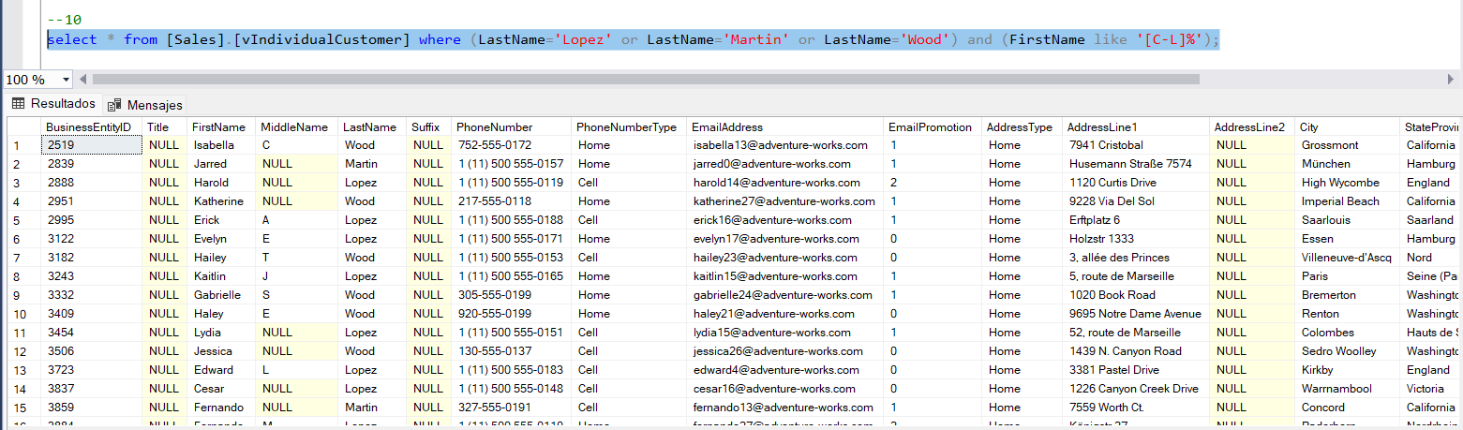

1. Devolver el FirstName y LastName de Sales.vIndividualCustomer donde el apellido sea Smith, renombra las columnas en español.

--11

select FirstName as 'Primer Nombre', LastName as 'Primer Apellido' from [Sales].[vIndividualCustomer] where LastName = 'Smith';

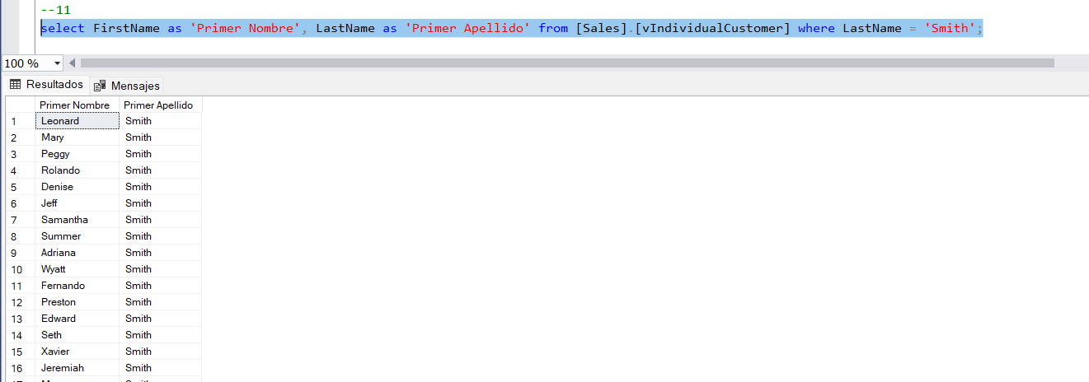

1. Usando Sales.vIndividualCustomer traer a todos los clientes que tengan el CountryRegionCode de Australia ó todos los clientes que tengan un celular (Cell) y en EmailPromotion sea 0.

--12

select * from [Sales].[vIndividualCustomer] where (CountryRegionName='Australia') or (PhoneNumberType='Cell' and EmailPromotion=0);

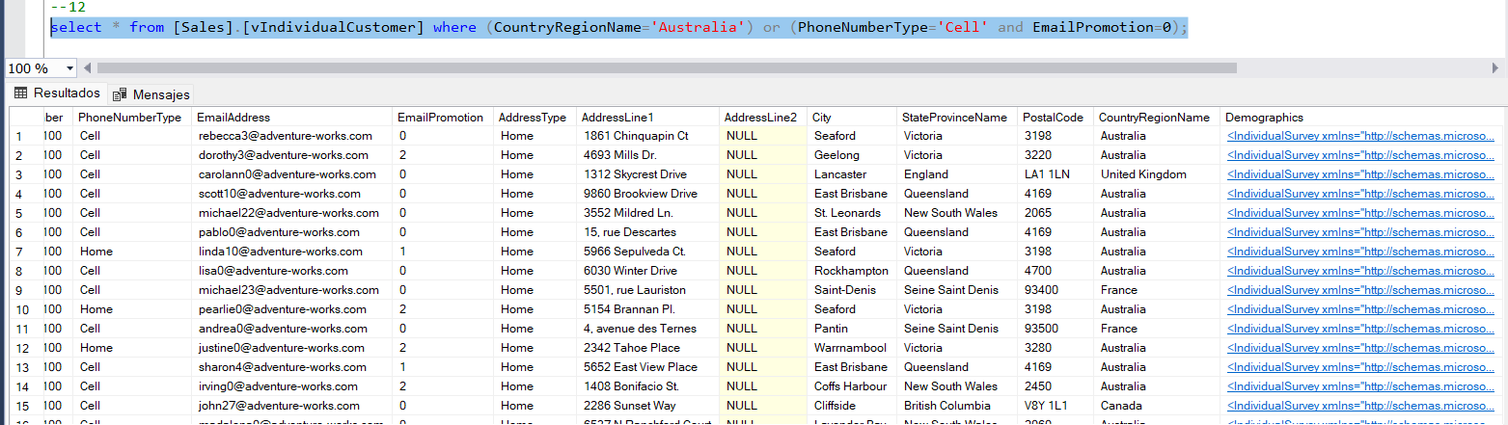

1. ¿Que tan caro es el producto más caro, por ListPrice, en la tabla Production.Product?

--13

select MAX(ListPrice) as 'Precio màs alto de la lista de productos' from [Production].[Product];

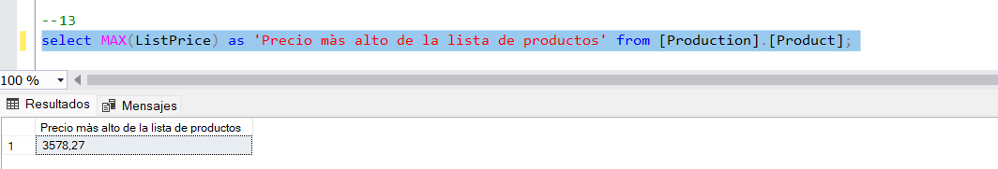

1. ¿Cuáles son las ventas por territorio para todas las filas de Sales.SalesOrderHeader? Traer sólo los territorios que se pasen de $10 millones en ventas históricas, traer el total de las ventas y el TerritoryID.

--14

select sum(o.TotalDue) as 'TotalDue' from [Sales].[SalesOrderHeader] as o where o.TotalDue>10 group by o.TerritoryID ;

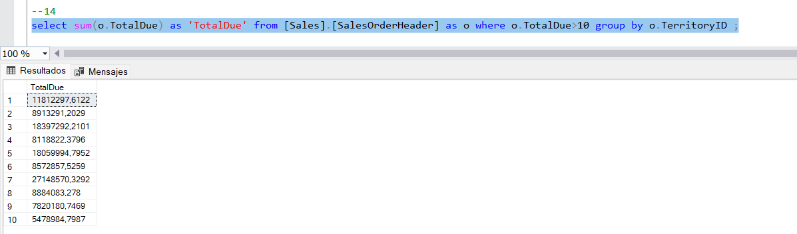

1. **Usando la query anterior, hacer un join hacia Sales.SalesTerritory y reemplazar el TerritoryID con el nombre del territorio**. *[NUEVO]*

--15

select t.Name, sum(o.TotalDue) as 'TotalDue' from [Sales].[SalesOrderHeader] as o inner join [Sales].[SalesTerritory] as t on (o.TerritoryID= t.TerritoryID) and(o.TotalDue>10)

group by o.TerritoryID, t.Name;

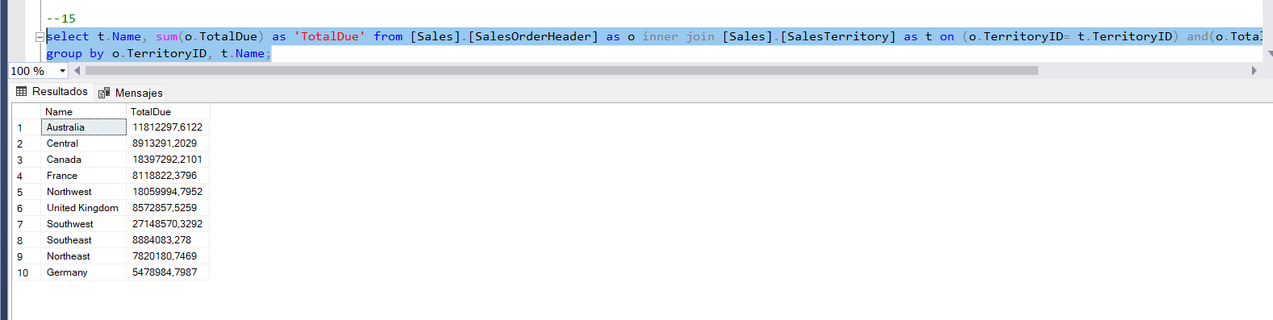

1. Traer todos los empleados de HumanResources.vEmployeeDepartment que sean del departamento de “Executive”, “Tool Design”, y “Engineering”. Cuáles son las dos formas de hacer esta consulta.

--16

select * from [HumanResources].[vEmployeeDepartment] where (Department='Executive' or Department='Tool Design' or Department='Engineering' )

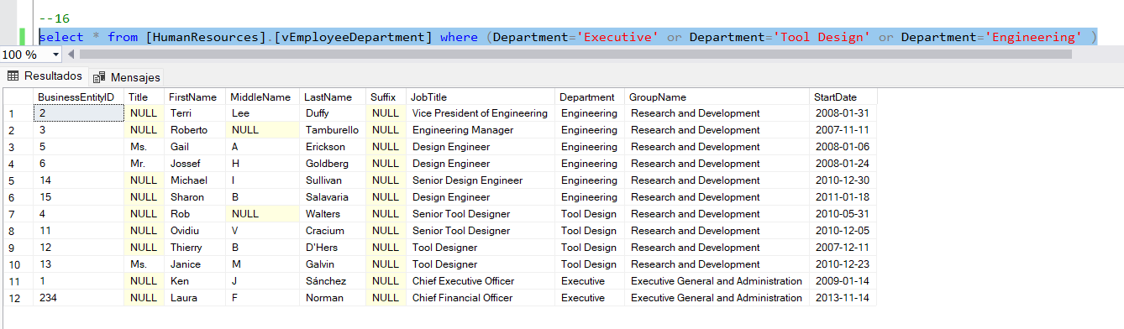

select * from [HumanResources].[vEmployeeDepartment] where Department IN ('Executive', 'Tool Design', 'Engineering');

